i Giorni della Musica al Ruzzini Palace di Venezia
con i Concerti Ciani

sabato 24 novembre 2012 ore 17.00
ingresso libero

GRETA INSARDI pianista

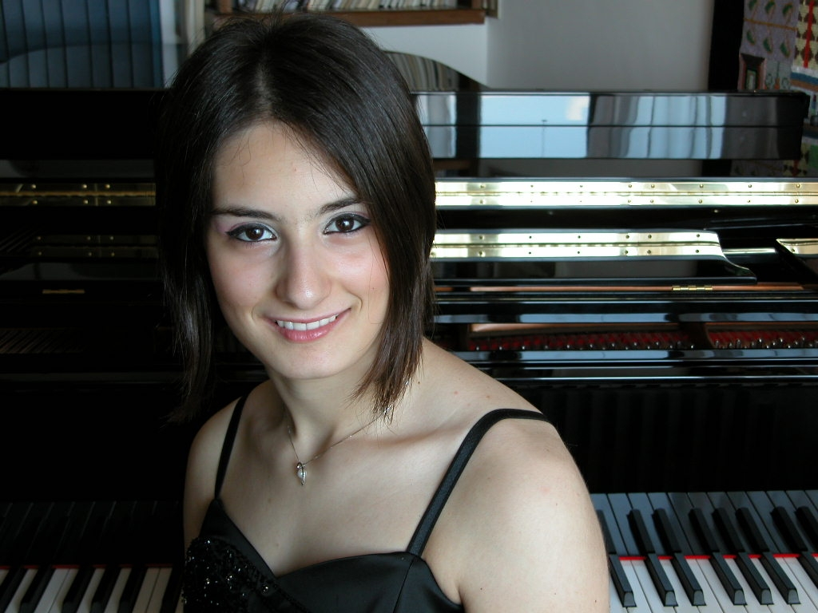

R. Schubert Sonata in LA Maggiore D664

F. Chopin Ballata n. 1 op. 23

C. Debussy Estampes

F. Liszt Rapsodia ungherese n. 6

GRETA INSARDI, pianista di Frosinone, nata nel 1991, si diploma nel 2009 con il massimo dei voti e la lode al Conservatorio “Rossini” di Pesaro, da privatista, sotto la guida del M° Franco Scala. A nove anni viene affidata al Prof. M° Cesare Marinacci, pianista, musicologo e compositore, docente universitario presso il Pontificium Institutum Musicae Sacrae in Roma, già allievo di Franco Scala e Sergio Fiorentino. A undici anni è ammessa ai corsi dell’Accademia Pianistica Internazionale “Incontri col Maestro” di Imola, dove ha studiato dal 2002 al 2010 con il M° Franco Scala e dal 2011 con il Maestro Enrico Pace. Nella stessa Accademia hanno contribuito, inoltre, alla sua formazione i Maestri Piero Rattalino, Riccardo Risaliti e Davide Franceschetti e Gianni Valentini. È risultata vincitrice dei più importanti concorsi nazionali italiani (“J.S. Bach” di Sestri Levante, “La tastiera d’Argento” di Roma, “Castiglion Fiorentino”, “Rospigliosi” di Lamporecchio, “Daniele Paris” di Cassino) e internazionali (Premio “Crescendo” 2011 di Firenze, Premio internazionale Lia Tortora, 2011). Partecipa attivamente a corsi e seminari tenuti da alcuni tra i massimi interpreti del panorama musicale: Vladimir Ashkenazy, Zoltan Kocsis, Andrea Lucchesini, Marcello Abbado, Marco Boni, Graham Scott, Alexander Lonquich, Joaquin Soriano. Importanti nel suo percorso formativo sono stati i maestri: Daniela Mizzoni, Claudio di Tofano, Pio di Meo, Rita Cosmi, Stefano Caturelli, Alfredo Gasponi. Nel 2008 si è esibita al Gran Teatro Città di Fiuggi con l’orchestra “Kysucka”di Cadca (Slovacchia), diretta dal Maestro Enrico Volpe, eseguendo il concerto per pianoforte e orchestra K 413 di Wolfgang Amadeus Mozart. Nella stessa occasione l’Accademia Bonifaciana di Anagni le ha conferito il “Premio Nazionale Bonificio VIII”, VI edizione. Nel 2008 è stata selezionata dal Conservatorio di Musica di Frosinone per la rassegna pianistica “Giovani artisti per l’Ospedale” tenutasi nell’auditorium del Policlinico “Gemelli” di Roma. Sempre nello stesso anno, nell’ambito della manifestazione “Ouverture delle Porte di Patrica ”, a conclusione del convegno internazionale di studi “Licinio Refice e la musica sacra del primo Novecento”, alla presenza del M° Renata Scotto e del M° Mons. Valentino Miserachs Grau, le è stata conferita una borsa di studio per meriti artistici. Ulteriori borse di borse di studio le sono state assegnate, in vari anni, dall’Accademia di Imola e dall’Associazione ex alunni del Liceo Classico Turriziani di Frosinone. Fin da giovanissima svolge attività concertistica. Si è esibita a Bardonecchia, Bologna, Baselga di Piné, Imola, Frosinone, Atina, Alatri, Fiuggi, Roma, Stresa, ecc. Nel 2008, nell’ambito della festa Europea della musica, ha partecipato alla maratona pianistica “Beethoven 32” a Bologna e ad Imola. Nel 2010 ha fatto parte della quinta edizione della rassegna pianistica “Ascolta la Ciociaria” ed al IV festival di Musica Classica “Valle di Comino”. Nel 2011 si è esibita nella trasmissione televisiva “Cristianità”, registrata per Rai International, “speciale dedicato a Papa Giovanni Paolo II”; ha partecipato, inoltre, al S. Giacomo Festival presso l’oratorio di S. Cecilia a Bologna, alla manifestazione “Imola in Musica”, ai concerti-audizione a Patrica, (FR), al XXII Festival Internazionale “I concerti Ciani” di Stresa, ai concerti dell’Oratorio di San Rocco in Valverde di Imola e ai concerti della 6° edizione della rassegna pianistica “Ascolta la Ciociaria”. Agli studi musicali ha affiancato quelli classici, conseguendo con merito nel 2010 la maturità presso il Liceo ginnasio “N. Turriziani” di Frosinone. Frequenta il secondo anno del Biennio ad indirizzo interpretativo e compositivo al Conservatorio “B. Maderna” di Cesena. Sue interpretazioni sono state trasmesse dalla Radio Vaticana.

Direzione artistica prof. Maria Lilia Bertola Lani

RUZZINI PALACE Campo Santa Maria Formosa - Castello, 5866 - Venezia - tel. 041 2410447 - www.ruzzinipalace.com

I CONCERTI CIANI tel. 041 5286092 cell. 335 6083581 concerti@dinociani.com – www.dinociani.com

